МИНОБРНАУКИ РОССИИ

Федеральное государственное бюджетное образовательное учреждение высшего образования

НИЖЕГОРОДСКИЙ ГОСУДАРСТВЕННЫЙ ТЕХНИЧЕСКИЙ

УНИВЕРСИТЕТ им. Р.Е.АЛЕКСЕЕВА

Институт радиоэлектроники и информационных технологий

Кафедра «Вычислительные системы и технологии»

ОТЧЕТ

по лабораторной работе №1

по дисциплине

Сети и коммуникации

РУКОВОДИТЕЛЬ:

________________ Гай В.Е.

(подпись) (фамилия, и.,о.)

СТУДЕНТ:

________________ Конева К.С.

(подпись) (фамилия, и.,о.)

19-В-1

(шифр группы)

Работа защищена «___»____________

С оценкой ________________________

Нижний Новгород 2021

Задание:

1. Собрать схему

2. Установить для каждого компьютера IP адрес, маску сети

- удалить ipv6 адреса

- запись default route – шлюз по умолчанию

3. Между компьютерам одной сети должен проходить ping, между компьютерами из разных сетей – нет.

4. Запустить wireshark. Выполнить захват пакетов, описать процесс порождения пакетов.

5. Посмотреть виртуальные интерфейсы с помощью ifconfig.

**3 вариант**

**Схема сети:**

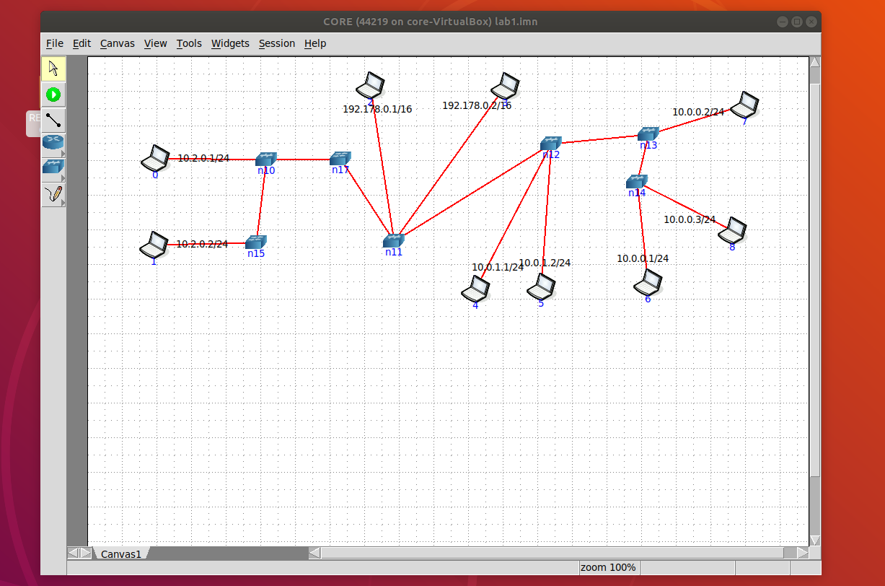

**PC0:**

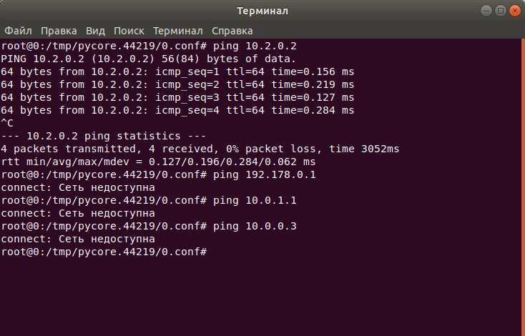

**PC1:**

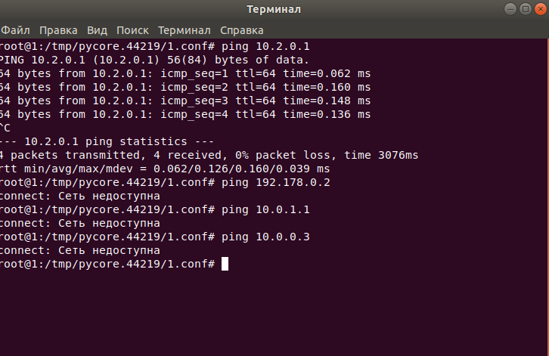

**PC2:**

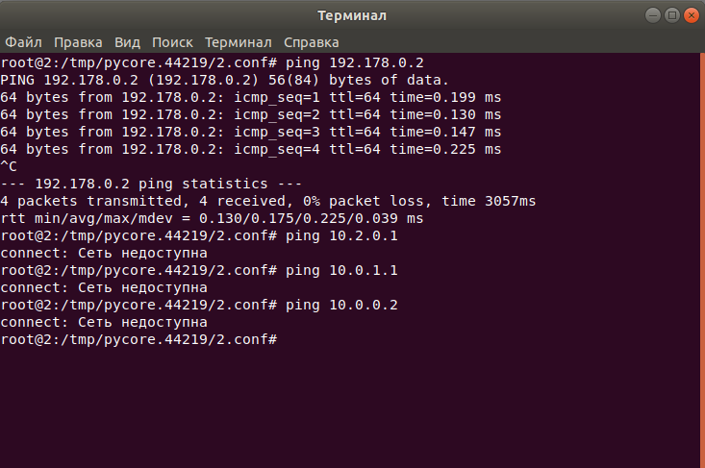

**PC3:**

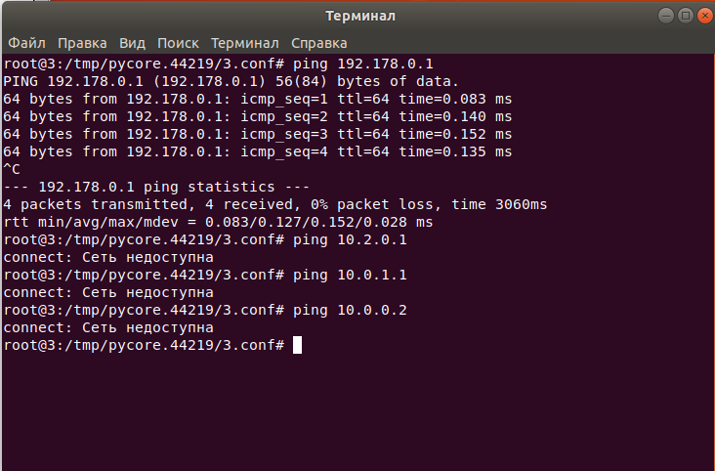

**PC4:**

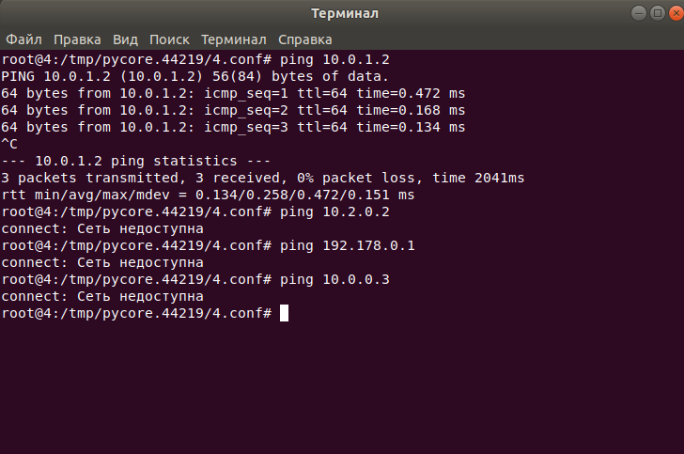

**PC5:**

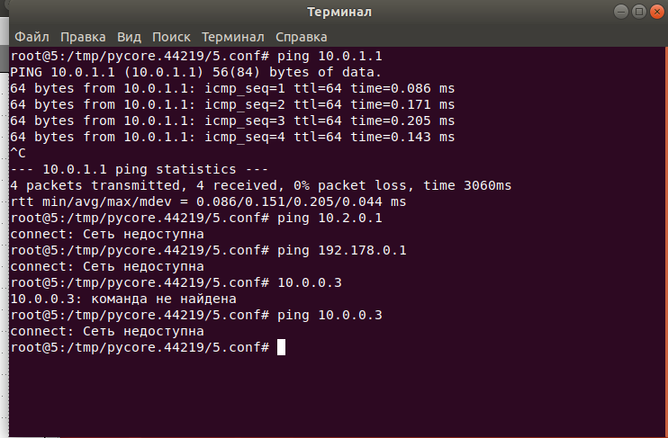

**PC6:**

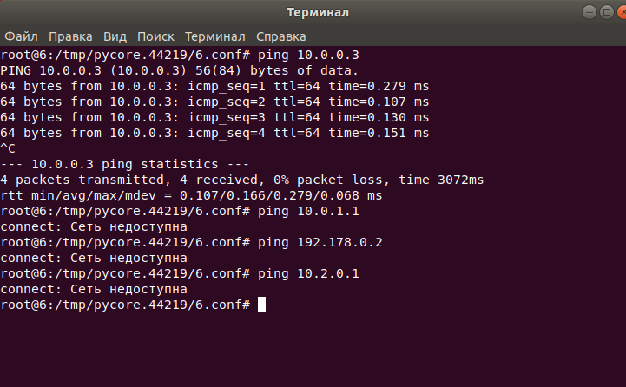

**PC7:**

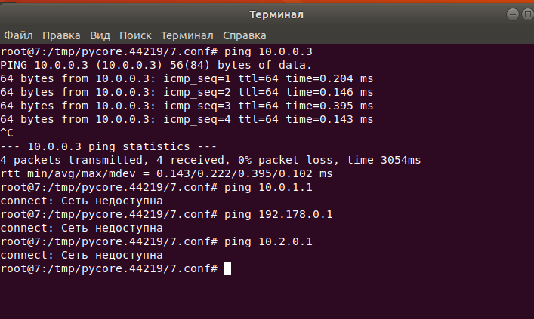

**PC8:**

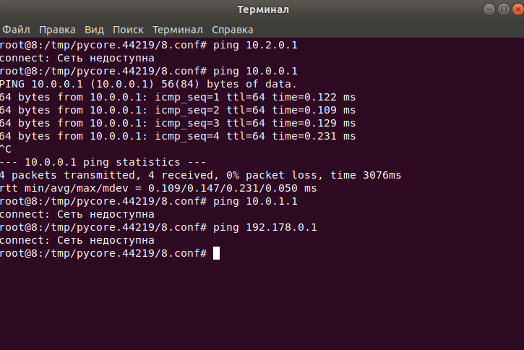

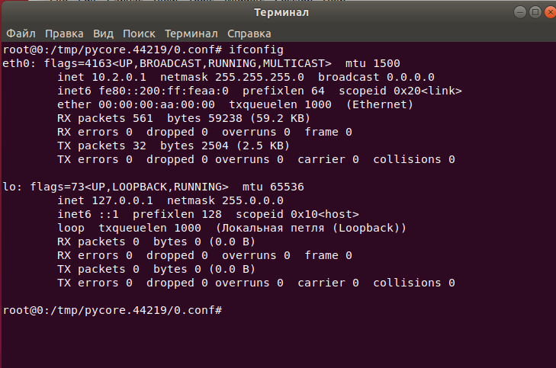

**Wireshark:**

